Ansprechpartnerin
für die Redaktionen

Barbara Mäurle
holtgreife | Büro für Markenkommunikation
Münsterweg 12, 59269 Beckum
T +49 2521 82994 12
Barbara.maeurle@holtgreife.com

Kontakt
Solarlux GmbH
Industriepark 1, 49324 Melle
T +49 5422 92710
info@solarlux.com
solarlux.com



Presseinformation
Melle, Juli 2026

Bewahrte Geschichte, zeitgemäß erweitert
Gläserner Anbau mit dem Aluminium-Profilsystem Highline von Solarlux

In Hamburg hat Familie Faerber ihr historisches Einfamilienhaus aus dem Jahr 1937 behutsam modernisiert. Das ursprünglich vom Großvater des Bauherrn Johann Faerber errichtete Gebäude in traditioneller norddeutscher Klinkerarchitektur wurde um eine hochwertige Wohnraumerweiterung ergänzt. Entstanden ist ein gläserner Anbau, der den ursprünglichen Charakter des Hauses respektiert und zugleich hohen Ansprüchen an modernes Wohnen gerecht wird. Eine Glasfassade aus dem Aluminium-Profilsystem Highline von Solarlux sorgt für maximale Transparenz bei gleichzeitig hoher Wärmedämmung. Zwei großformatige Schiebetüren ermöglichen fließende Übergänge zwischen Innenraum und Garten.

„Der Kontrast zwischen Alt und Neu ist für mich wirklich gelungen und fühlte sich vom ersten Moment an stimmig an“, beschreibt Bauherr Dierk Faerber das Ergebnis.
Der rund 30 Quadratmeter große Anbau ist von der bestehenden Küche aus zugänglich und wurde schnell zum neuen Lebensmittelpunkt der Familie – als Esszimmer, Wohnraum und Spielbereich für die Kinder gleichermaßen.

Eigenständige Konstruktion mit Blick fürs Detail

Gemeinsam mit dem Statiker entschied sich die Familie für eine freistehende, im Inneren sichtbar belassene Stahlkonstruktion, die vom Altbau entkoppelt ist und die bestehende Bausubstanz nicht belastet. Leimholzplatten und eine Gefälledämmung bilden ein begrüntes Flachdach mit einem umlaufenden Dachüberstand. Das Flachdach wirkt temperaturausgleichend und fügt sich harmonisch in die Gartenlandschaft ein. Der Anbau ruht auf einem leicht erhöhten, zweistufigen Holzdeck, das als Sockel den Übergang zum Garten definiert. Die Beheizung basiert auf einem flexiblen Energiekonzept: Eine im Boden verlegte wasserführende Fußbodenheizung ist für den Anschluss an eine Wärmepumpe vorbereitet, während eine elektrische Fußbodenerwärmung unter den Fliesen das System ergänzt. Da das denkmalgeschützte Grundstück keine tiefgreifenden Eingriffe zuließ, dient eine Betonplatte als Fundament.

Transparenz als Gestaltungselement – Glasfassade aus Highline-Profilen

Uneingeschränkte Ausblicke in den alten Obstgarten ermöglicht die auf drei Seiten umlaufende Glasfassade aus dem System Highline von Solarlux. Aufgrund der Nordausrichtung war keine zusätzliche Verschattung erforderlich; Vorhänge dienen lediglich dem Sichtschutz. Auf der Rückseite blieb das rote Klinkermauerwerk bewusst sichtbar und schafft so den Bezug zum Bestand.
Die seitlichen Wandflächen und die äußeren Bereiche der Gartenfront wurden als Festverglasungen ausgeführt, mit transparenter Ganzglasoptik über Eck. Zwei große Schiebetüren Highline S bilden das Herzstück der knapp acht Meter breiten Glasfront zum Garten. Zweispurige Blendrahmen ermöglichen flexible Öffnungsvarianten, bei denen die Schiebeelemente platzsparend voreinander geparkt werden. Mit Dreifachverglasung erreicht die Highline S einen hervorragenden U_{w}-Wert von bis zu 0,9 W/m²K. Trotz eines maximalen Elementgewichts von 400 kg lassen sich die Schiebetüren leichtgängig und präzise bedienen. Die Entscheidung für die Baureihe Highline fiel bewusst: Sie fügt sich gestalterisch in die offene Stahlkonstruktion des Anbaus ein und verbindet architektonische Großzügigkeit mit energetischer Effizienz.

Systemqualität aus einer Hand

Das Aluminium-Profilsystem Highline von Solarlux umfasst Glas-Faltwände, Fenster und Schiebetüren. Es bietet damit eine durchgängige Lösung aus einer Hand, inklusive einheitlicher Farb- und Designausführung. Für den Fachhandel bedeutet das: Keine zusätzlichen Lieferanten sind erforderlich, wenn Kundinnen und Kunden individuelle Kombinationen wünschen.
Mit nur 55 mm ist bei den Schiebtüren die Ansichtsbreite im Flügelstoß schmal, und die Stulp-Profilleisten kommen ohne sichtbare Verschraubungen aus. Zusätzlich wurde bei der Entwicklung viel Wert auf eine einheitliche Linie der Glasebenen gelegt: Werden die Schiebetüren mit Glas-Faltwänden und Fenstern der Baureihe kombiniert, sind ihre Glaskanten – trotz unterschiedlicher Funktionalität – kaum versetzt zueinander.

Respektvoll weitergedacht

Der Hamburger Anbau zeigt, wie sich historische Bausubstanz und moderne Architektur zu einer harmonischen Einheit verbinden lassen. Durch eine eigenständige Konstruktion, einer gezielten Materialwahl und sorgfältige Licht- und Raumplanung ist ein neuer Wohnbereich entstanden, der das Bestehende achtet und dabei funktional wie gestalterisch überzeugt.
www.solarlux.com
Solarlux, Juli 2026 – Abdruck frei – 4.615 Zeichen (inkl. Leerzeichen)
Um Zusendung von Belegen an die Agentur holtgreife in Beckum wird gebeten.

Bildnachweis: Jorina Nordsiek für Solarlux GmbH

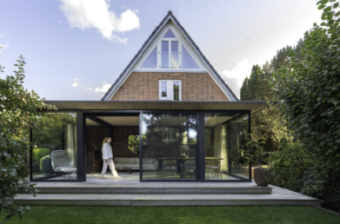
solarlux-schiebesystem-highline-s-ref02096-9007.jpg
Der gläserne Anbau erweitert das historische Gebäude von 1937 um einen hochwertigen Wohnraum. Hell und offen im Sommer, optimal wärmegedämmt zur kalten Jahreszeit.

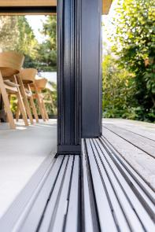
solarlux-schiebesystem-highline-s-ref02096-8898.jpg: Das Schiebetüren-System Highline S verfügt über eine barrierefreie Bodenschiene mit integrierter Entwässerung. Für den Anschluss an das Bodenniveau stehen drei Profilvarianten zur Verfügung, darunter eine Ausführung mit Rampe.

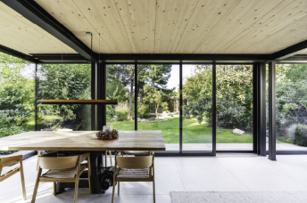
solarlux-schiebesystem-highline-s-ref02096-053.jpg
Die Glasfassade besteht aus dem Aluminium-Profilsystem Highline von Solarlux und bietet eine hohe Transparenz sowie Wärmedämmung. Zwei große Schiebetüren verbinden den Innenraum mit dem Garten.

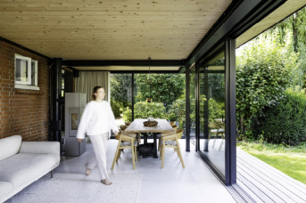
solarlux-schiebesystem-highline-s-ref02096-8456.jpg
Mit Glas-Faltwänden, Fenstern und Schiebetüren bietet das Profilsystem Highline von Solarlux eine durchgängige Lösung aus einer Hand, ein Vorteil besonders für den Fachhandel.
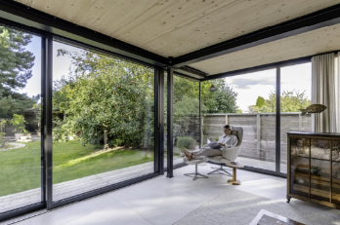
solarlux-schiebesystem-highline-s-ref02096-8930.jpg
Die Highline-Festverglasungen sind durch eine Ganzglasecke miteinander verbunden, wodurch eine transparente Raumecke entsteht.

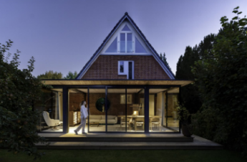
solarlux-schiebesystem-highline-s-ref02096-9467.jpg
Flexible Öffnung nach Bedarf: Die barrierefreien Schiebetüren können variabel positioniert und zu beiden Seiten aufgeschoben werden – für einen bequemen Durchgang und freie Sichtachsen.

Copyright der Bilder: Jorina Nordsiek für Solarlux GmbH
Es gelten die folgenden Nutzungsrechte
- Die Nutzung ist ausschließlich für die Darstellung oder Bewerbung von Leistungen, Produkten oder Projekten des Unternehmens Solarlux GmbH gestattet. Jede andere Publikation bedarf der schriftlichen Zustimmung seitens Solarlux.
- Die Veröffentlichung der Bilder ist für Print, Web und social Media gestattet
- Bei jeder Veröffentlichung muss der in den Metadaten des Bildes genannte Copyrighthinweis mit veröffentlicht werden (z.B. „Bild: Solarlux GmbH“ oder „*Name des Fotografierenden* für Solarlux GmbH“ oder *Name des Fotografierenden*.)
- Eine Weitergabe der Bilder an Dritte ist nicht gestattet
- Die Bearbeitung der Bilder ist nur gestattet, sofern die Kernaussage des Bildes unverändert bleibt.
- Die Nutzung ist räumlich und zeitlich uneingeschränkt.

Über Solarlux GmbH
Seit über 40 Jahren ist Solarlux Spezialist für bewegliche Fenster- und Fassadenlösungen aus einer Hand. Sämtliche Produkte – von Glas-Faltwänden, Schiebefenstern und Glasanbauten bis hin zu Balkonverglasungen und Vorhangfassaden – sind Eigenentwicklungen, die mit Leidenschaft und Präzision produziert werden und dem Qualitätsanspruch „Made in Germany“ entsprechen. Als partnerschaftlicher Begleiter bei der Planung und Umsetzung von Bauvorhaben ist das deutsche Familienunternehmen auf die umfassende Unterstützung von Architektinnen und Architekten, Handwerksbetrieben und Bauleuten spezialisiert. Dabei werden Sorgfalt und Erfindergeist gekonnt miteinander verbunden – immer mit dem Ziel vor Augen, für jedes noch so anspruchsvolle Projekt die optimale Lösung zu entwickeln. Gegründet von Herbert Holtgreife, wird das niedersächsische Unternehmen mit Sitz in Melle bei Osnabrück in zweiter Generation von seinem Sohn Stefan Holtgreife geführt. In der Unternehmenszentrale am Solarlux Campus sowie in 45 Vertriebsstandorten weltweit wirken rund 1000 Mitarbeitenden am Erfolg mit.



